Sternfahrt der Nordischen Folkeboote Flotte Bodensee

Programm:

Die Sternfahrt beginnt am Pfingstsamstag, den 3. Juni 2016.
Wir treffen uns um ca. 16:00 im Gemeindehafen Romanshorn zu einem kleinen Sektempfang. Anschließend wird gegrillt. Bringt also alles mit, was Ihr trinken, verzehren, probieren oder untereinander tauschen wollt.
Wollen wir es hoffen, dass dieses Mal das Wetter mitspielt.

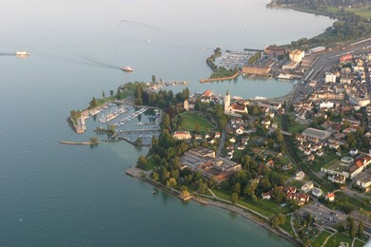

Am nächsten Tag segeln wir gemeinsam zur nächsten Station, in den Unteruhldinger Sporthafen zu den berühmten Pfahlbauten.

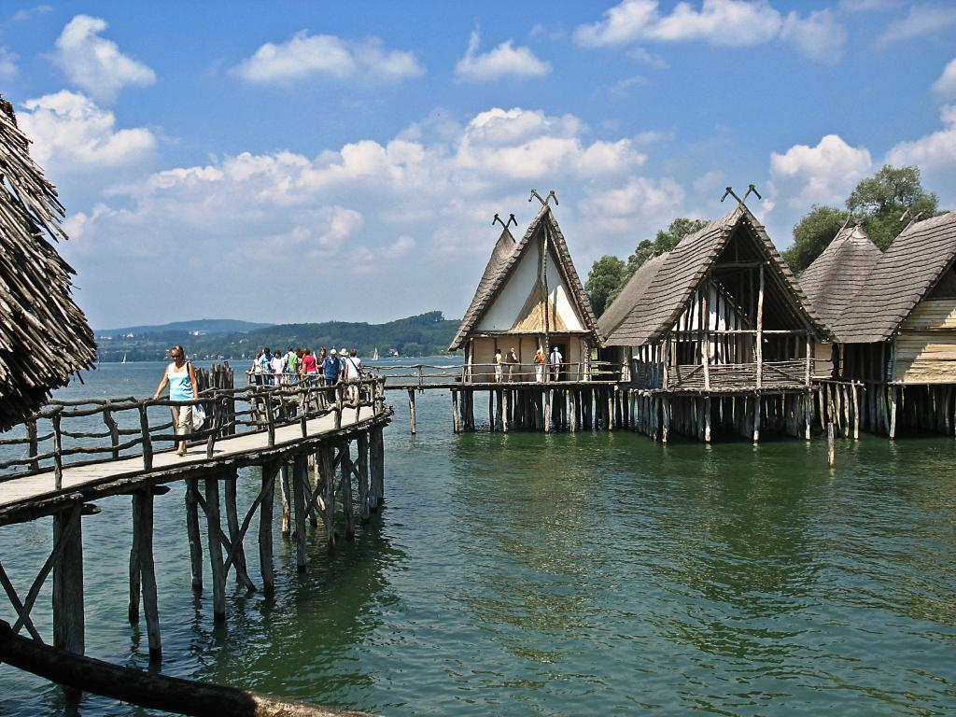

Um 16:00 treffen wir uns am WC-Häuschen zu einer kleinen Wanderung (ca. 3 km) bis zum Traktormuseum, in dem wir eine Führung zu den alten Schmuckstücken bekommen.
Die Kosten für die Führung übernimmt die Flotte. Der Eintritt (9,50 €) geht auf eigene Kasse.

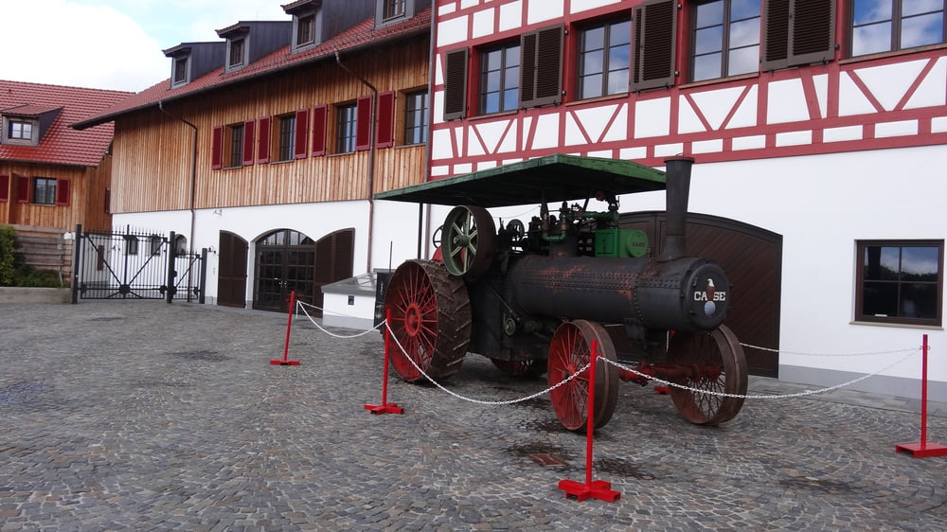

Anschließend lassen wir uns ein paar Schritte weiter im Restaurant Jägerhof gemütlich zum Essen nieder.
Den Rückweg müssen wir wieder laufen (oder ein Taxi holen, wer’s nicht mehr schafft).

Irgendwann im Laufe des Pfingstmontags trennen sich unsere Wege wieder zur Rückkehr in die jeweiligen Heimathäfen.

Bitte meldet Euch bei mir an, die Hafenmeister möchten bis zum 23.5. die Anzahl der Schiffe wissen.
Außerdem sollte ich wissen, wer mit ins Traktormuseum möchte und wer mit in den Jägerhof geht (wegen der Platzreservierung).

elly.kaspar@t-online.de
Tel. 07528-920204 oder mobil 0171-2860401

Mit herzlichen Grüßen
Eure Elly
GER 635

